# Ejercicios Tema 2 – Fundamentos de Redes

## Ejercicio 1. Realice una captura con Wireshark de una conexión http que requiera varios flujos. Muestre un diagrama con la evolución temporal y estime el tiempo de conexión que habría requerido sin paralelización:

Captura de Wireshark:

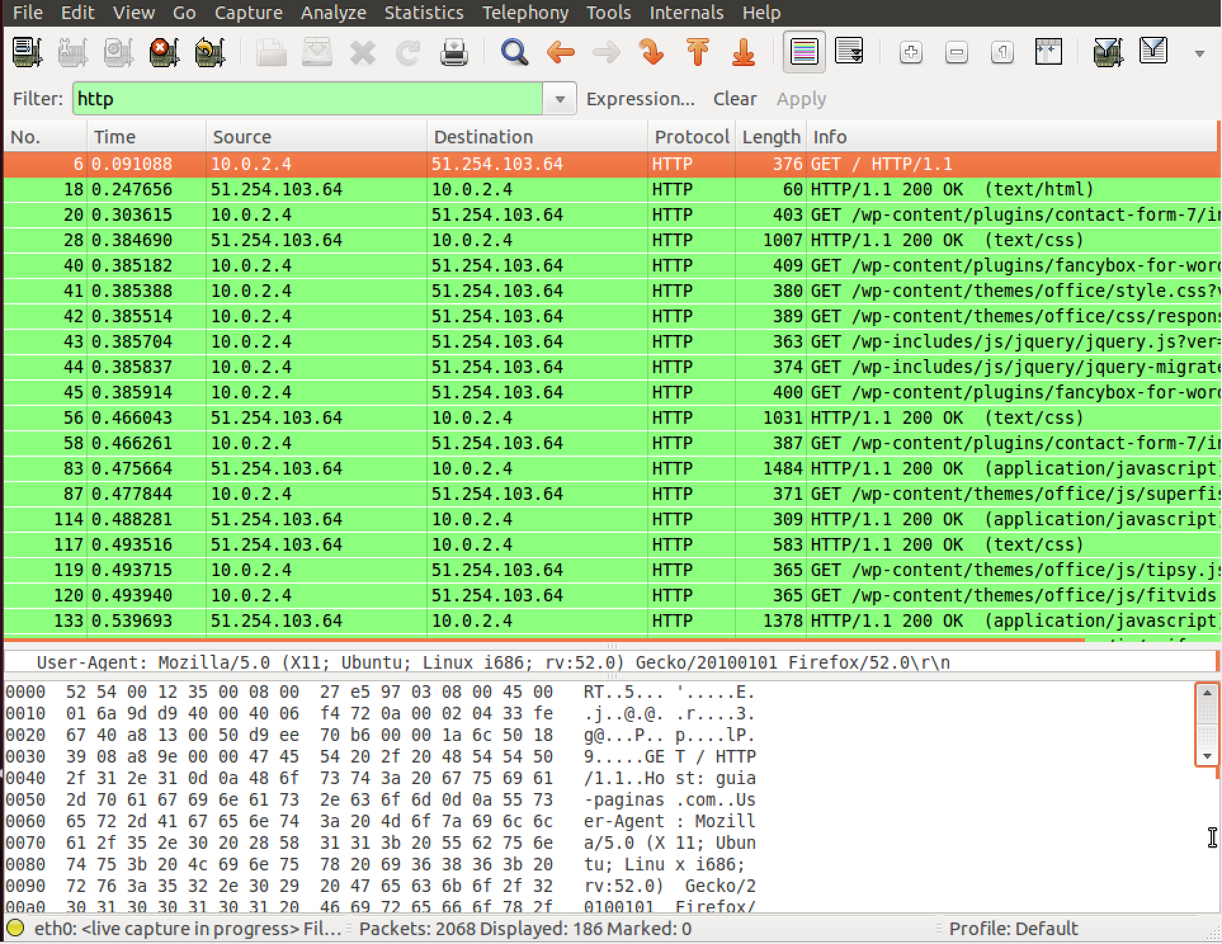

## Ejercicio 2. Discuta por qué el servicio DNS utiliza la arquitectura jerárquica.

El protocolo DNS utiliza una arquitectura jerárquica para crear una base de datos que proporcione la resolución de nombres. La jerarquía que utiliza tiene una estructura arborescente, es decir una jerarquía similar a un árbol invertido, con la raíz en la parte superior y las ramas debajo. Esta jerarquía está formada por los nombres de dominio. Es una jerarquía escalable porque la resolución de los nombres de host se distribuye en diferentes servidores.

## Ejercicio 3. Discuta por qué el servicio de correo tiene una estructura con al menos dos servidores.

El servicio de correo tiene una estructura con al menos dos servidos debido a que, como se puede apreciar en la siguiente imagen que explica gráficamente el funcionamiento:

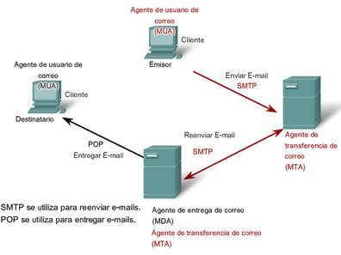

Cuando un emisor envía un correo, realmente el correo primero se envía a un servidor que es el agente de transferencia de correo (MTA, Mail Transfer Agent) usando el protocolo SMTP(El Simple Mail Transfer Protocol o “protocolo para transferencia simple de correo”) y luego pasa a un servidor que es el agente de entrega de correo (MDA, Mail Delivery Agent), a través del mismo protocolo. Este último es quien se encarga de entregar el email al receptor a través del protocolo POP (Post Office Protocol).

## Ejercicio 4. Discuta por qué es necesario mantener la integridad en un protocolo seguro.

A pesar de ser un protocolo seguro, como puede ser SSL, es necesario mantener la integridad para asegurarnos de que, por ejemplo, en la transferencia de un archivo, el documento enviado/recibido no haya sufrido ninguna modificación/alteración por el camino.  También es necesario asegurar la integridad de los datos de forma que estén protegidos a los posibles ataques o a manipulaciones fortuitas, es decir, mantenerlos seguros ante modificaciones no autorizadas. En resumen, es necesario mantener la integridad para asegurar se mantiene con exactitud la información o el contenido tal cual fue generado sin ser manipulado ni alterado por personas/procesos no autorizados.